华中师范大学2015级
全日制博士研究生新生入学须知
各位研究生新生朋友：
祝贺你被录取为我校2015级博士研究生，欢迎来到华中师范大学深造！为帮助你按时顺利报到，请务必认真了解以下信息：

一、报到：
（一）报到时间及要求
报到时间为2015年9月6日至9月7日。在规定报到时间内，我校在武汉三大火车站均设有迎新接待站。报到不得提前或推迟，因故不能按期到校者，须来电或来函并附证明向所在学院请假，未经请假逾期两周以上不到校办理注册手续者，取消入学资格。来校报到时，请持毕业证书原件（同时交复印件一份）、录取通知书、新生报到单和身份证报到。
（二）新生自助报到系统操作说明
今年我校研究生新生继续实行网上一站式自助报到，请新生务必于8月17日至8月30日之间登录华中师范大学新生自助报到系统依次完成相关手续，以免影响正常报到。
1.登录网址：请新生访问华中师范大学研究生教育管理系统“2015级研究生新生报到”页面报到（http://yjs.ccnu.edu.cn/yjs/）; 输入学号和身份证号后6位（末位X请用大写）登录。
2.基本流程：①确认个人信息→②网上选宿舍→③网上缴费（含学费、住宿费、大学生医保费、研究生平安健康保险费等）→④网上打印报到单。
3.登录时间：
（1）网上选宿舍：所有2015级全日制研究生均须在2015年8月17日至20日登录新生报到系统完成选房操作。
（2）网上缴费：所有2015级研究生新生均须在2015年8月25日至30日登录新生报到系统完成缴费操作（费用包括：学费、住宿费、大学生医保费、研究生平安健康保险费等）。
完成缴费之后请提交全部信息，生成并打印新生报到单，入校时随录取通知书一并提交录取单位。

二、网上选宿舍：
根据工作安排，所有2015级博士研究生均须在规定时间内登录我校新生入学报到系统页面查询“网上选房”链接，输入学号和身份证号后6位（末位X请用大写）进行选房操作，对于规定时段内未选房的新生，系统将按程序自动分配房间，入学后不得申请调整。针对自动分配宿舍的新生，如入校后的确不住校，请在9月20日之前前往录取学院和学校宿舍服务中心办理退宿手续，逾期不办理的新生，必需缴纳住宿费用。
选房咨询电话：027-67868239，027-67861000。推荐使用IE浏览器。

三、组织关系、户口关系办理：
1、党（团）组织关系：中共党员由所在单位组织部门出具党员组织关系介绍信，外省生源介绍信抬头写：“中共湖北省委高校工委组织处”，湖北省生源介绍信抬头写“中共华中师范大学党委组织部”。共青团员由所在基层团委出具团员组织关系介绍信，介绍信抬头写：“华中师范大学团委组织部”。
2、户口关系：录取类别为非定向的研究生可凭录取通知书到户口所在地办理户口迁移手续。具体要求请参照我校保卫处《2015年研究生新生入户须知》（详见附件一）。
3、定向生的党（团）组织关系、户口关系不转入我校。
4、组织关系介绍信、户口迁移证等请在开学时自己带来，于报到时交由各学院（所、中心）集中后分别交学校有关部门办理。本校应届生由学校统一办理。

四、费用：
1、全额学费标准：
（1）全日制学术型博士研究生学制三年，学费按学年收取，每年10000元。
（2）教育博士（学制4年），学费每年每生20000元，总计80000元；
（注：各项收费标准正在审批中，最终以物价局政策为准，具体学费、住宿等标准详见学校财务处网站公示栏）。
2、住宿费：每人每年预计需住宿费1500元，实际收取标准按照网上所选宿舍标准确定。
3、医保费：新生入学一次性缴纳在校期间的大学生医保费用，每人每年60元，三学年制180元。已参加职工医保的学生可自主选择享受原医保，或退保参加大学生医保，但是不能两者同时享受。
强烈建议参加大学生医保的同时一并参加研究生平安健康保险，具体情况见《研究生平安健康保险投保说明》及相关内容（详见附件二）。
4、研究生学业奖学金：主要用于奖励支持表现良好的研究生更好的完成学业。奖励范围包括2014年9月及以后入学且无固定工资收入的全日制研究生，具体分为：
类别 | 等级 | 奖励标准 | 比例
博士生 | 一等 | 1.5万元 | 10%
博士生 | 二等 | 1.2万元 | 20%
博士生 | 三等 | 1万元 | 70%
硕士生 | 一等 | 1.2万元 | 20%
硕士生 | 二等 | 0.8万元 | 40%
硕士生 | 三等 | 0.4万元 | 40%
各研究生培养单位奖助学金评审委员会负责制定并实施本单位研究生学业奖学金评定办法。
5、研究生国家助学金：用于补助研究生基本生活支出，覆盖我校无固定工资收入的全部全日制研究生。博士研究生资助标准为每生每年1.5万元（各培养单位根据实际情况可适当提高额度），硕士研究生资助标准为每生每年6000元。每年按照10个月发放（毕业学年按照9个月发放），最多按29个月计。
6、国家助学贷款：研究生确因经济困难可申请办理国家助学贷款（硕士贷款最高限额为每人每年1万元，博士最高限额为每人每年1.2万元），但需事先准备由乡（镇、街道办）民政部门或上一级民政部门加盖公章的贫困证明、父母身份证正反面复印件及父母同意贷款的书面证明，具体办理时间及相关事宜开学后由研究生工作部另行通知。

五、其他注意事项：
1、新生生活用品全部自理。报到时须准备近期彩色登记照片8张备用（1寸、2寸各4张）。
2、新生报到时需交验毕业证书原件（请在复印件右上角注明学号，交由研究生秘书），无毕业证者取消入学资格。新生入校后学校将通过不同形式进行摸底复查，复查不合格者取消入学资格。新生报到时须按向学院提交《华中师范大学新生报到单》；请全体新生关注华中师范大学研究生工作部微信平台（“华大研究生”），方便了解新生报到及入学的各项工作通知和安排，微信二维码已经附在后面，另外，请新生认真关注《关于2015级研究生新生网上报到及缴费的说明》（表格详见报到系统页面的“通知公告”）。
3、根据国家相关文件规定，达到《华中师范大学2015年硕士研究生入学考试参加复试最低分数线》（学校线）的少数民族骨干计划硕士考生直接到我校报到入学。
达到国家最低复试分数线而未达到学校线的少数民族骨干计划硕士考生，第一年直接到教育部指定高校基础培训基地（西南大学，请于7月中上旬登录研究生院网站查看相关入学须知）培训一年，第二年到我校入学报到。
4、需要将档案转入我校的考生，务必在开学报到之前将档案调到录取学院。

“华大研究生”微信平台 “华大研究生”微信二维码
咨询电话：
招生办公室： 027—67861488 67867707
研究生工作部：027—67867049 67861491
院办公室： 027—67866926 67861483

华中师范大学研究生院
2015年6月
附件一：

2015年新生户口迁移须知
为了顺利办理户口入户手续，需将户口迁入到学校的学生，请注意以下事项：
一、学生必须在当年入校时办理户口迁移手续，。办理了户口迁移手续的学生，纳入我校集体户口管理。户口未迁入学校的纳入流动人口管理。
二、《户口迁移证》、《录取通知书》、上的姓名必须一致。
三、报到时交到院系（辅导员）。
四、《户口迁移证》上必须盖有派出所的《户口专用章》。
五、迁往地址：湖北省武汉市洪山区珞喻路152号。
六、武汉市内居民户口不能转入学校。如户口在武汉市托管机构和集体户口性质的可迁到学校。
七、凡户口迁入学校的学生。毕业时可将户口迁往1、单位2、各托管机构（人才中心）3、回原籍4、落户武汉市亲戚或朋友家中。
八、户口迁移证上的日期只要是入学当年6月之后开出的都可以。户口迁移证签发时间过期有学校主管户口部门负责。无需担心。（户口是否迁到学校由本人决定，为方便建议迁到学校，最终取决于本人）。
九、咨询电话：027—67868179

华中师范大学保卫处

附件二：

大学生补充医疗保险（研究生平安健康保险）投保说明
华中师范大学大学生已于2011年全部纳入城镇居民基本医疗保险（即大学生医保）。为进一步提高本校大学生医疗保障水平,减轻因疾病或意外伤害住院治疗给家庭造成的经济负担，增强抵御风险的能力，建议2015级新生投保大学生补充医疗保险（商业保险）。
华中师范大学补充医疗保险（商业保险）由中国人寿保险股份有限公司武汉市分公司营业部承保。现将有关情况说明如下：
在保险期间内，被保险人遭受意外伤害或患疾病，在二级以上（含二级）医院或保险公司认可的其他医疗机构进行住院治疗，对被保险人累计发生并支出的符合学生基本医疗保险支付范围的住院费用，保险公司在扣除学生基本医疗保险和其他途径补偿或给付部分以及相应的免赔额后，在合同规定的保险金范围内，按下表规定比例给付医疗保险金，最高赔付100000元。
在保险期内，被保险人因意外伤害，确需门诊治疗最高赔付3000元。
 | 免赔额 | 给付比例
已参加基本医疗保险的学生 | 0元 | 90%
没有参加基本医疗保险的学生 | 200元 | 人民币1000元以下（含1000元）部分，给付45%；人民币1000元以上至5000元部分，给付55%；人民币5000元以上至10000元部分，给付65%；人民币10000元以上至30000元部分，给付75%；人民币30000元以上部分，给付85%
例如：某患者因肺炎住院费10000元，大学生医保可承担约50%的费用即5000元，商业保险（学生平安健康保险）还可在其余的50%中再报销可报部分的90%，共计可承担80%--85%的费用。
在保险期内，被保险人在校园内参加教育活动或者参加学校组织安排的校外活动时遭受意外伤害，最高赔付300000元。
在保险期内，被保险人在校外遭受意外伤害之日起180日内因该意外伤害导致身故的，最高赔付100000元。
一、有关保险事项如下：
1.优惠条款：学生平安健康保险首次投保无90日等待期，情感障碍、抑郁症属赔付范围。
2.服务承诺：保险公司每周二、周四上午到学校事务大厅接赔案；被保险学生资料齐全，乙方在十个工作日内予以赔付；疑难案件在二十个工作日内予以赔付；赔付经费直接存入学生银行卡。
3.购买方式及标准：保险费每人每年50元，开学后由学校组织保险公司到校现场办理，强烈建议学生都购买。

大学生医疗保险温馨提示
我校大学生（含研究生）已于2011年全部纳入城镇居民基本医疗保险（即大学生医保）。为进一步提高我校大学生医疗保障水平,减轻因疾病或意外伤害住院治疗给家庭造成的经济负担，增强抵御风险的能力，建议全体新同学投保学生平安健康保险。
保险费和保险金额（保险费一次性交清）
保险费 | 保 险 金 额 |  |  |  | 总保险金额
每年 | 住院医疗费用保障 | 意外医疗费用保障 | 伤残保障 | 身故保障
30元 | 100000元 | 3000元 | 10000元 | 10000 | 123000元
在保险期间内，被保险人遭受意外伤害或患疾病，在二级以上（含二级）医院或保险公司认可的其他医疗机构进行住院治疗，对被保险人累计发生并支出的符合学生基本医疗保险支付范围的住院费用，保险公司在扣除学生基本医疗保险和其他途径补偿或给付部分以及相应的免赔额后，在合同规定的保险金范围内，按下表规定比例给付医疗保险金，最高人民币100000元。
 | 免赔额 | 给付比例
已经参加基本医疗保险的学生 | 0元 | 90%
没有参加基本医疗保险的学生 | 100元 | 人民币1，000元以下（含1000元）部分，给付50%；人民币1，000元以上至5000元部分，给付60%；人民币5，000元以上至10，000元部分，给付70%；人民币10，000元以上至30，000元部分，给付80%；人民币30，000元以上部分，给付90%
例如一肺炎患者住院费1万元，医保可报销约50%约5000元，学生平安健康保险还可在未报销的50%中再报销可报部分的90%，共计可报销80%--85%的费用。
医疗保险购买方式及标准：大学生医疗保险每人每年20元，按照国家政策规定，学生都应参加大学生医疗保险，随学费同时收缴。学生平安健康保险每人每年30元，开学后学校组织保险公司到校现场办理，强烈建议学生都购买。

武汉市医保基金结算比例表
（因病住院费用在起付标准以上的部分）
医疗机构 | 起付标准 | 医保支付 | 个人支付比例
三级医院 | 800元（自费） | 60% | 40%
二级医院 | 400元（自费） | 70% | 30%
一级医院 | 200元（自费） | 80% | 20%
校医院 | / | 90% | 10%

普通门诊医疗费学校报销比例表
校医院 | 校外定点医院 | 非定点医院 | 寒暑假异地首选医保医院
100% | 85% | 50%（经同意）  0%（未同意） | 50元限额/月

附件三：

2015级新生(含研究生)缴费须知
我校全日制学生在校学习期间，每学年缴纳学费通过学校学生自主缴费平台完成，领取奖学金，助学金和生活补助费等，均是通过使用学校委托银行统一办理的个人银行卡来完成。
学生网上自主缴费平台缴费具体步骤为：
进入华中师范大学网上自主缴费平台（http://218.199.196.90/ccnuzzjf.aspx）或从财务处网站首页点击“自主缴费平台”的链接登录。登录之前，请先阅读登录页面中的【重要提示】，确认所用浏览器的设置是否正确。然后，输入用户名（即学号）、密码（即学号）和验证码进行登录，登录成功后将显示出所有应缴费用→点击“下一步”→勾选对应的缴费项目→点击“下一步”→系统显示学生姓名、学号、院系和缴费金额，以便学生核对，正确后点击“下一步”→选择【中国银行】（只支持中行卡）或【银联在线】（支持所有银联卡）图标→显示缴费确认页面，点击“确定”后提交→系统会跳转到【中国银行】或【银行在线】的网银支付页面，根据网银支付页面的操作提示完成网上支付，支付成功后系统显示“缴费成功”，缴费操作完成。
缴费成功后系统将显示您的缴费成功记录及相关支付序号，以便日后查询。可选择保存该页面，也可选择打印该页面。缴费成功后，即可点击【缴费单查询】进行查询，以确认是否缴费成功。
注意事项：
1、“学号”是缴费的唯一识别码，缴费时请谨慎输入并核对，以免缴错学费。
2、请不要在网吧等公共场所使用网上银行系统。
3、请牢记卡、折密码、网上银行密码，勿泄露给他人。
4、如果不慎将卡遗失或遗忘密码，请立即挂失。
如果您在缴费的过程中有什么问题，请致电中国银行客户服务中心：95566。
5、缴费成功后，“缴费收据”由各学院集中发给每个学生。

网上学生自主缴费方式图示：
第一步：进入缴费登录页面（http://218.199.196.90/ccnuzzjf.aspx）
（注意：请先认真阅读【重要提示】）
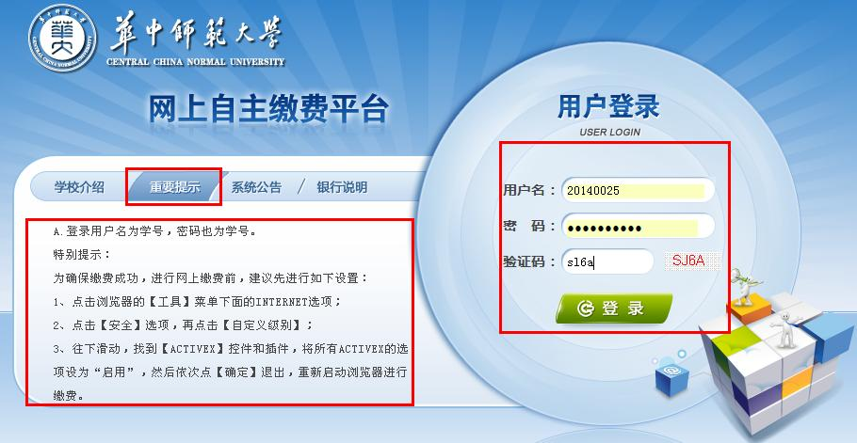

第二步：显示学生信息和该生的应缴费项目
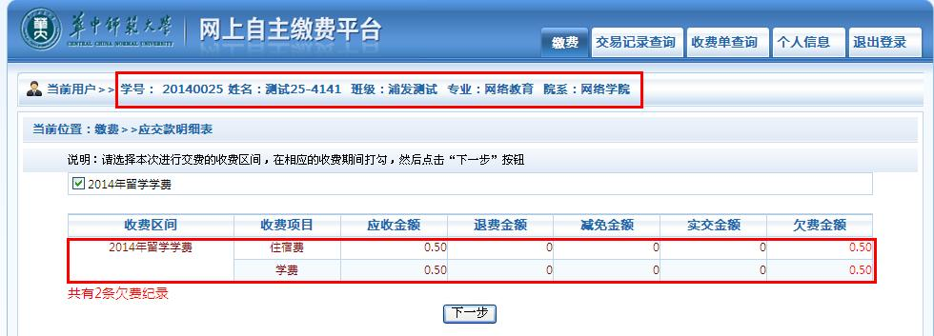

第三步：勾选缴费项目
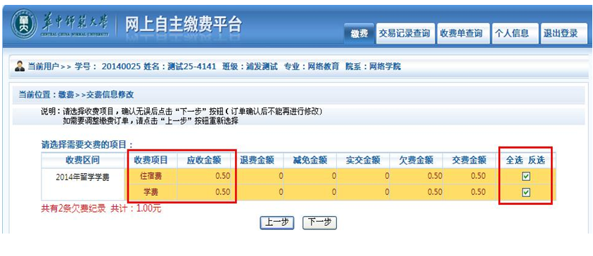
第四步：选择【中国银行】（只支持中行卡）或【银联在线】（支持所有银联卡）支付方式
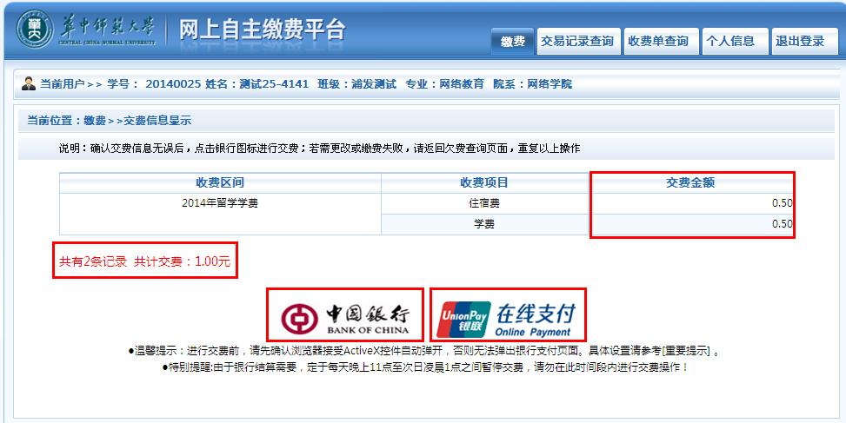

第五步：进入缴费信息确认页面
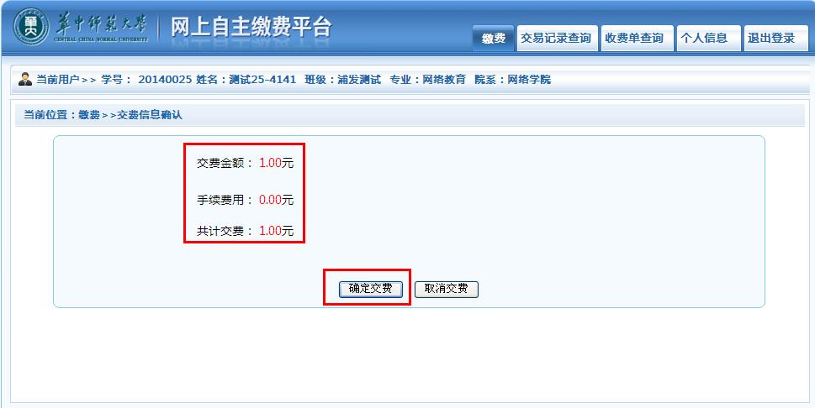
第六步：进入【中国银行】或【银联在线】支付页面
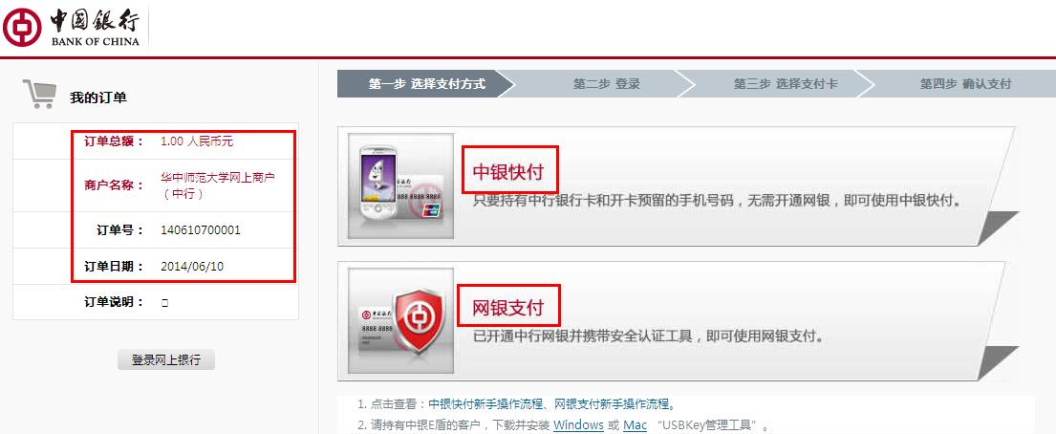

或
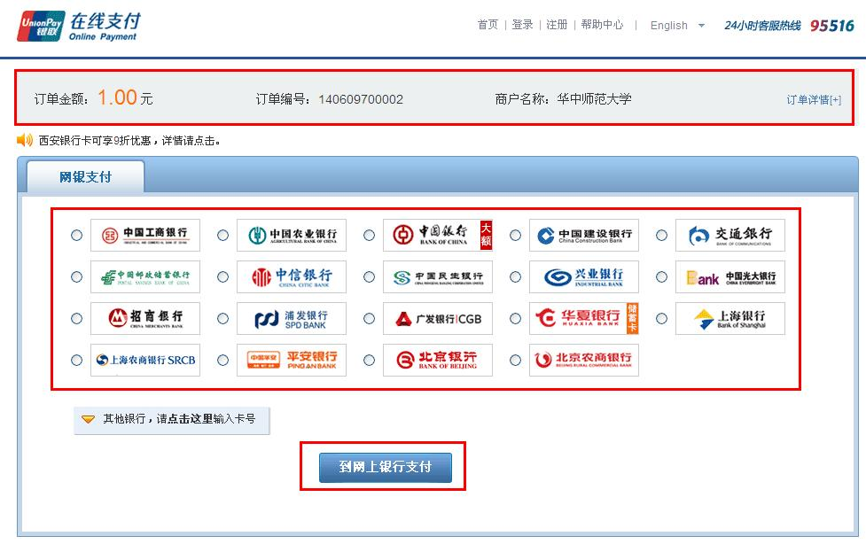

最后根据【中国银行】或【银联卡银行】的网银支付提示完成余下的缴费步骤，直至缴费成功。缴费成功后，即可点击【缴费单查询】进行查询，以确认是否缴费成功。


华中师范大学财务处
2015年6月

